Час памяти «Великая Отечественная война. Юные герои Воронежской области»
8 февраля все прогрессивное человечество отмечает день юного героя – антифашиста. В рамках этого дня библиотекарь Детского отдела МКУК ЦБ Васильева Т. В. провела для учащихся 3 «Б» класса из второй городской школы час памяти «Великая Отечественная война. Юные герои Воронежской области».
На мероприятии ребята узнали, что фашизм, как величайшее зло в истории человечества, не выбирал, на кого обрушить свою ненависть. Не просто свидетелями, а участниками и жертвами войны становились и взрослые, и дети. Последним пришлось рано повзрослеть и вступить в борьбу. Леня Голиков, Марат Казей, Валя Котик, Зина Портнова и другие пионеры-герои в годы сражений показали, каким огромным может стать маленькое детское сердце, когда разгорается в нем священная любовь к Родине и ненависть к ее врагам.
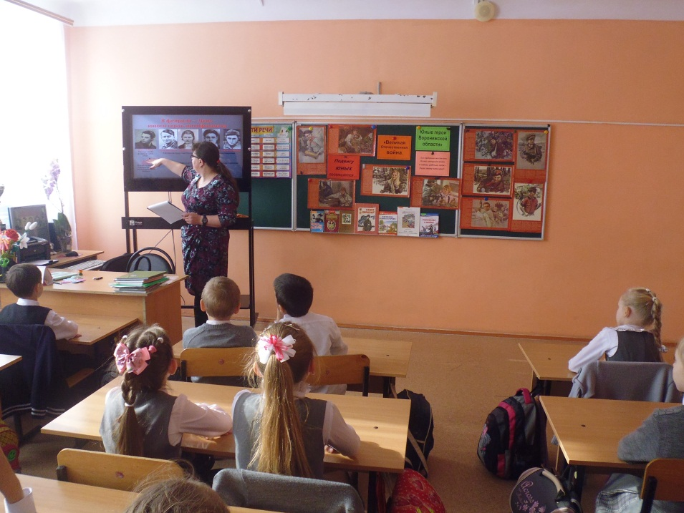
Затем рассказала о юных героях, боровшихся с фашизмом на территории Воронежской области. Это Юрий Павлов, Константин Феоктистов, Слава Алексеев, Андрюша Санников, Жора Денисьев, Сережа Батищев, братья Коля и Ваня Илющенко и многие другие.
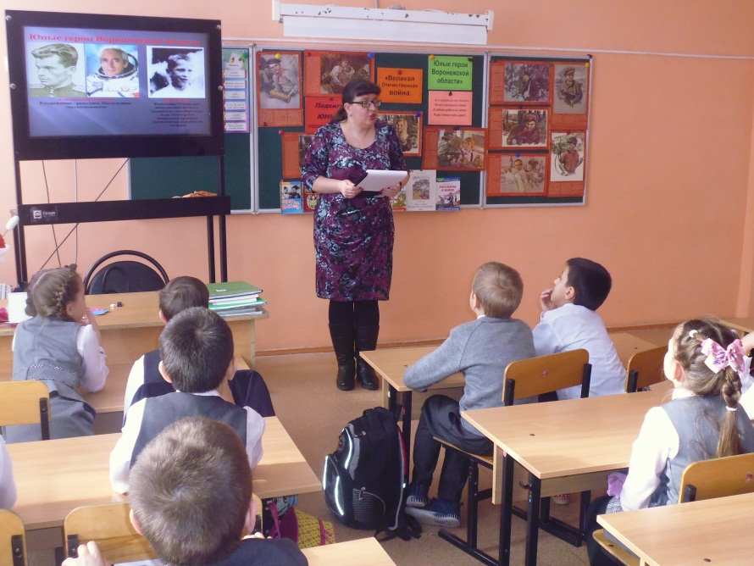
Также ребята узнали о юных героях из села Девица Семилукского района Воронежской области и об их подвиге.
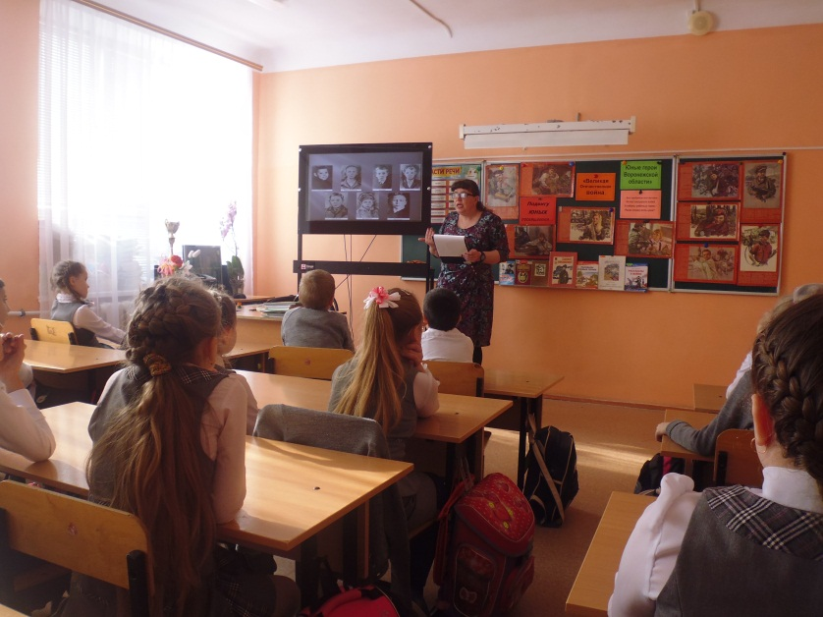
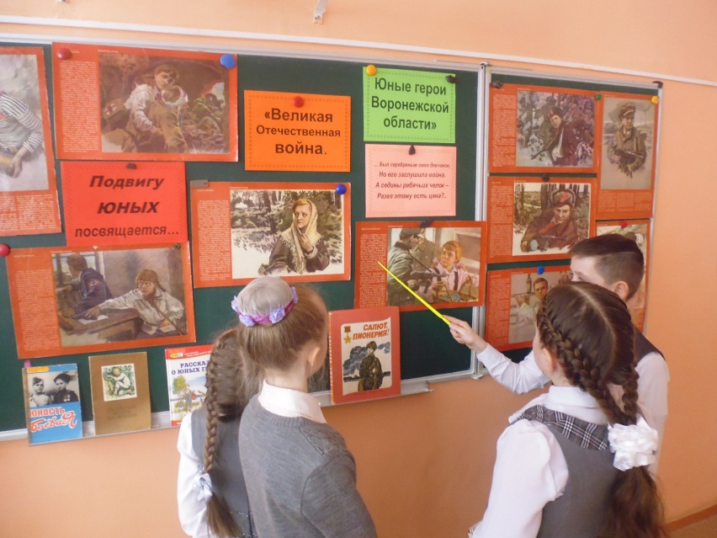
К сожалению, страшная тема «дети и война» актуальна и в наши дни. Библиотекарь обратила внимание детей на то, что надо быть солидарными с мальчишками и девчонками всех стран и народов, которые, рискуя жизнью, борются за свободу и независимость своей страны.
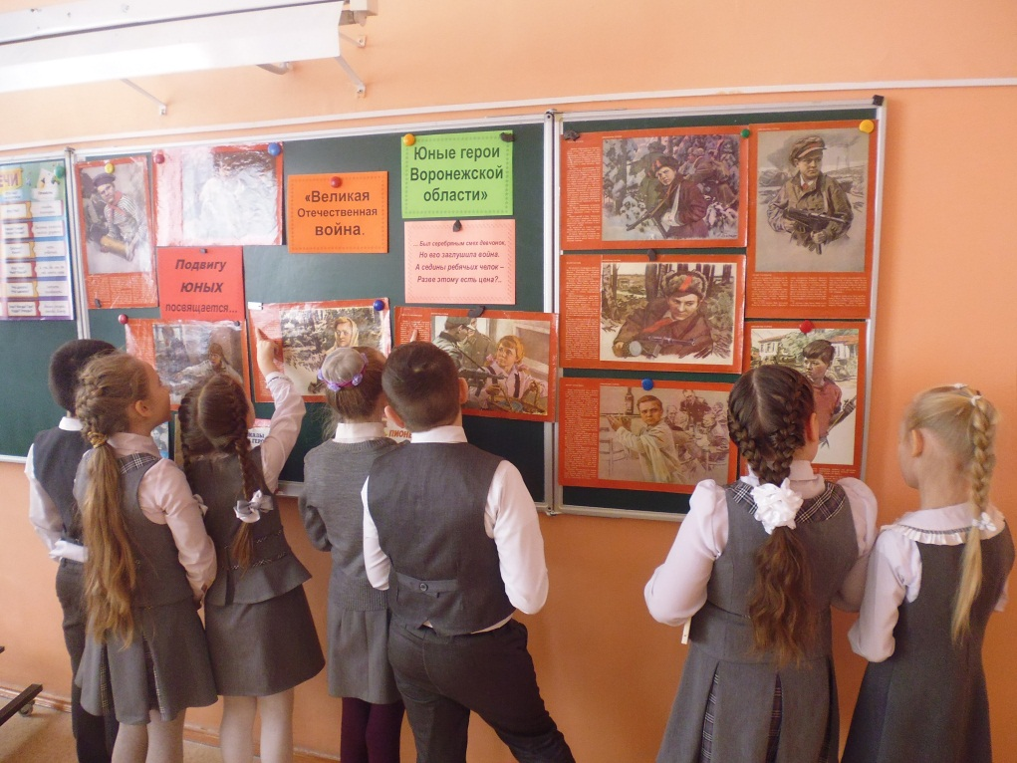
Закончилось мероприятие обзором книг и плакатов, представленных на выставке. Ребята познакомились с произведениями о войне, рассказывающими о жизни и подвигах «Маленьких Героев Большой Войны».
Пусть всегда в нашей памяти будут мальчишки и девчонки времен войны. Честь и слава им!

